«СОГЛАСОВАНО»  Начальник отделения ГИБДД отдела МВД России  по Арскому муниципальному району майор полиции  __________________________Р.Р. Хузин  «______»__________________2020 г. МП | «УТВЕРЖДАЮ»  Директор МБОУ «Старокырлайская ООШ»  Арского муниципального района Республики Татарстан  __________________________Х.Р. Гилязиев  «______»__________________2020 г. МП

Схема безопасных маршрутов движения детей к муниципальному бюджетному общеобразовательному учреждению «Старокырлайская основная общеобразовательная школа»

(422021, Республика Татарстан, Арский район, с. Старый Кырлай, ул. Молодёжная, 1А)

Схема безопасных маршрутов |  | Типовое решение пешеходного перехода расположенного вблизи образовательной организации
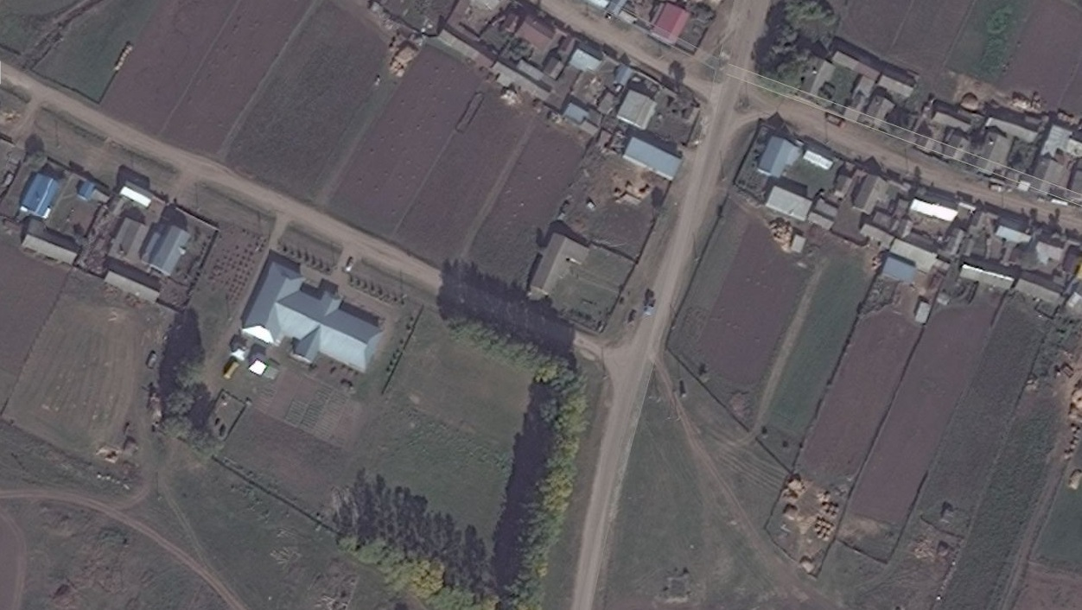 |  | 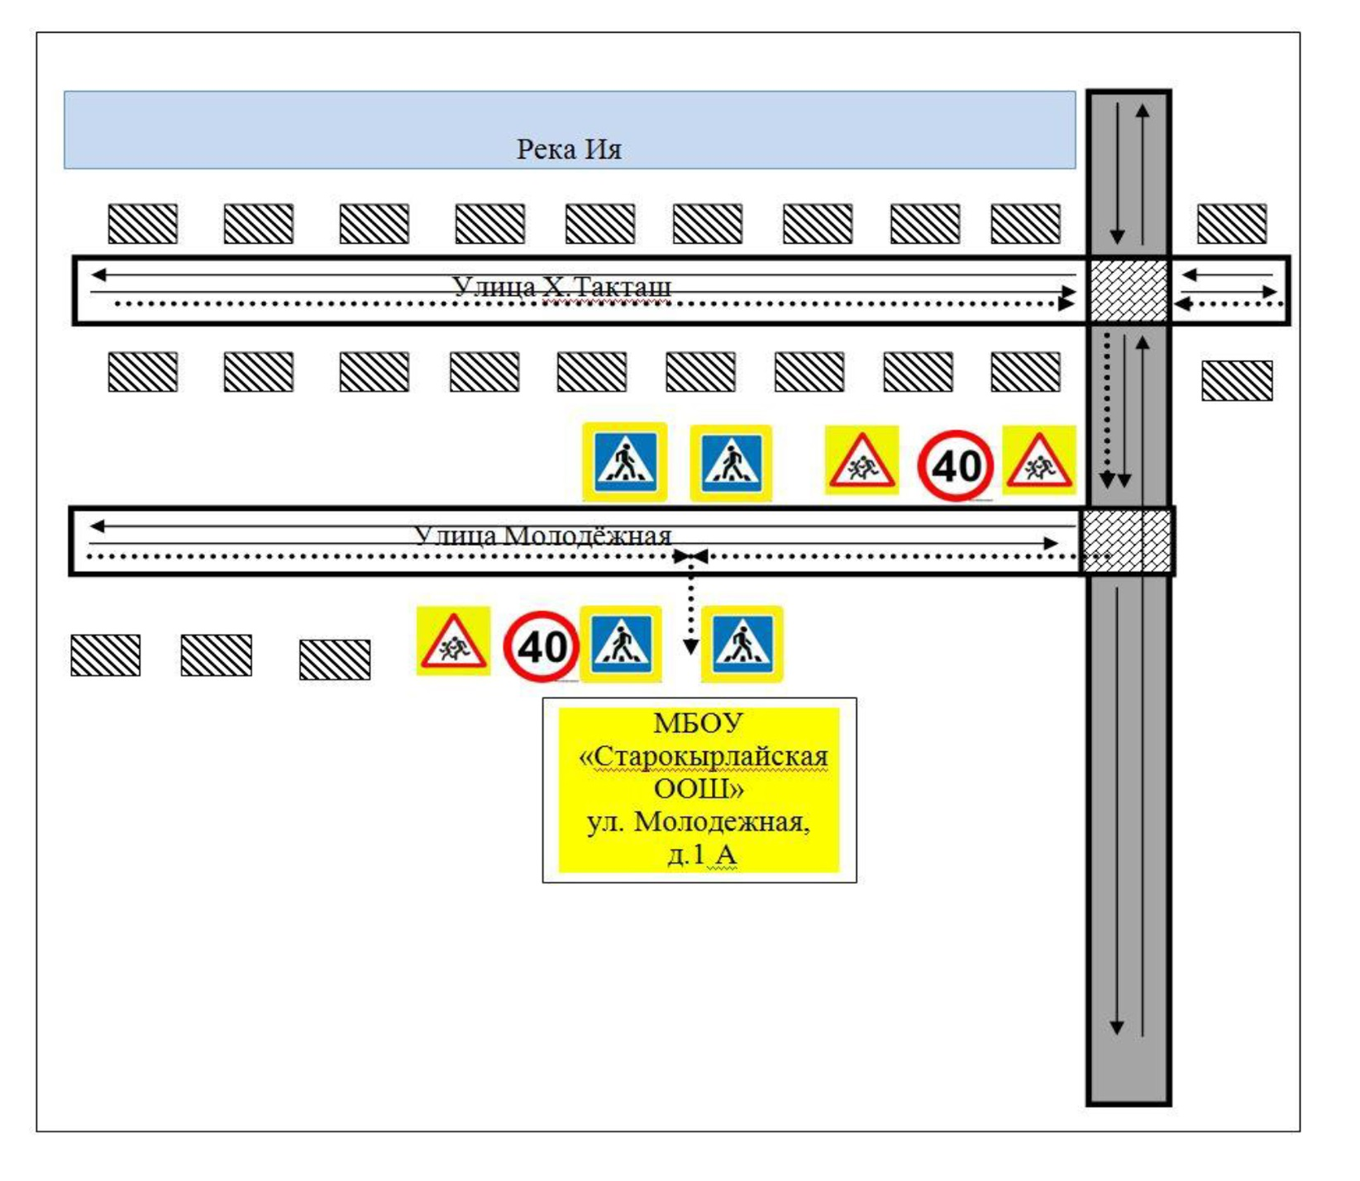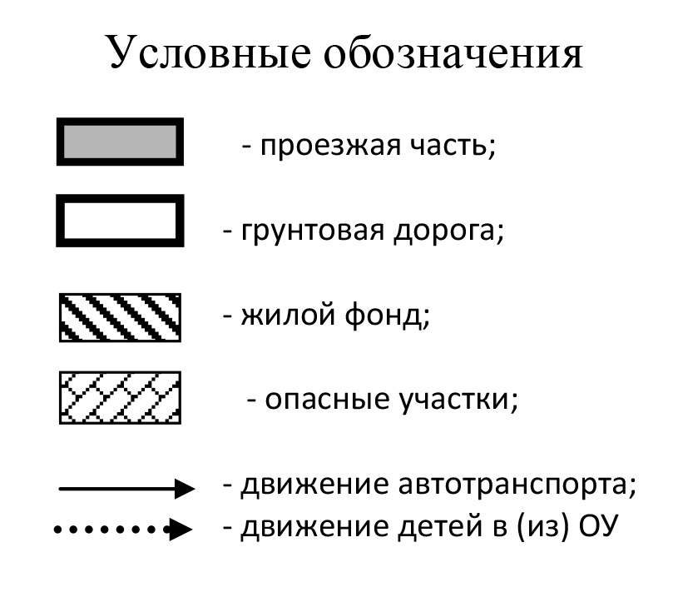
 | Существующий пешеходный переход. | Тип покрытия автомобильной дороги (асфальт/щебень/грунт): ГРУНТ

Схему разработал директор МБОУ ««Старокырлайская ООШ»___________________________ Х.Р. Гилязиев

